2019年度

益阳市应急管理局

部门决算

2020年9月25日

目 录

第一部分 益阳市应急管理局概况

一、部门职责

二、机构设置

三、部门决算单位构成

第二部分 益阳市应急管理局2019 年度部门决算表

一、收入支出决算总表

二、收入决算表

三、支出决算表

四、财政拨款收入支出决算总表

五、一般公共预算财政拨款支出决算表

六、一般公共预算财政拨款基本支出决算表

七、一般公共预算财政拨款“三公”经费支出决算表

八、政府性基金预算财政拨款收入支出决算表

第三部分 益阳市应急管理局2019年度部门决算情况说明

一、收入支出决算总体情况说明

二、收入决算情况说明

三、支出决算情况说明

四、财政拨款收入支出决算总体情况说明

五、一般公共预算财政拨款支出决算情况说明

六、一般公共预算财政拨款基本支出决算情况说明

七、政府性基金预算财政拨款支出决算情况说明

八、一般公共预算财政拨款“三公”经费支出决算情况说明

九、预算绩效情况说明

十、其他重要事项情况说明

第四部分 名词解释

第五部分 附件

第一部分 益阳市应急管理局概况

一、部门职责

1、负责应急管理工作，指导全市应对安全生产类、自然灾害类等突发事件和综合防灾减灾救灾工作。负责安全生产综合监督管理和工矿商贸行业（含煤矿）安全生产监督管理工作。

2、贯彻实施相关法律法规、规章、规程和标准，组织编制全市应急体系建设、安全生产和综合防灾减灾规划，组织拟订相关政策、规程和标准并监督实施。

3、指导应急预案体系建设，建立完善事故灾难和自然灾害分级应对制度，组织编制市总体应急预案和安全生产类、自然灾害类专项预案，综合协调应急预案衔接工作，组织开展预案演练，推动应急避难设施建设。

4、牵头推进全市统一的应急管理信息系统建设，负责信息传输渠道的规划和布局，建立监测预警和灾情报告制度，健全自然灾害信息资源获取和共享机制，依法统一发布灾情。

5、组织指导协调安全生产类、自然灾害类等突发事件应急救援，承担市应对较大灾害指挥部工作，综合研判突发事件发展态势并提出应对建议，协助市委、市政府指定的负责同志组织较大及以上灾害应急处置工作。

6、统一协调指挥各类应急专业队伍，建立应急协调联动机制，推进指挥平台对接，负责做好解放军和武警部队参与应急救援相关衔接工作。

7、统筹全市应急救援力量建设，负责消防、森林火灾扑救、抗洪抢险、地震和地质灾害救援、生产安全事故救援等专业应急救援力量建设，依权限做好驻益国家综合性应急救援队伍建设的相关工作，指导地方及社会应急救援力量建设。

8、负责全市消防管理有关工作，指导地方消防监督、 火灾预防、火灾扑救等工作。

9、指导协调全市森林火灾、水旱灾害、地震和地质灾害等防治工作，负责自然灾害综合监测预警工作，指导开展自然灾害综合风险评估工作。

10、组织协调灾害救助工作，组织指导灾情核查、损失评估、救灾捐赠工作，按权限管理、分配中央、省下达和市级救灾款物并监督使用。

11、依法行使安全生产综合监督管理职权，指导协调、监督检查市政府有关部门和各区县（市）政府（管委会）安全生产工作，组织开展安全生产巡查、考核工作。

12、按照分级、属地原则，依法监督检查工矿商贸生产经营单位贯彻执行安全生产法律法规情况及其安全生产条件和有关设备（特种设备除外）、材料、劳动防护用品的安全生产管理工作。负责监督管理工矿商贸行业市属企业安全生产工作。依法组织并指导监督实施安全生产准入制度。负责危险化学品安全监督管理综合工作和烟花爆竹安全生产监督管理工作。

13、依法组织指导生产安全事故调查处理，监督事故查处和责任追究落实情况。组织开展自然灾害类突发事件的调查评估工作。

14、开展应急管理对外交流与合作，组织参与安全生产类、自然灾害类等突发事件的对外救援工作。

15、制定全市应急物资储备和应急救援装备规划并组织实施，会同市发展和改革委员会等部门建立健全应急物资信息平台和调拨制度，在救灾时统一调度。

16、负责应急管理、安全生产宣传教育和培训工作， 组织指导应急管理、安全生产的科学技术研究、推广应用和信息化建设工作。

17、承担市防汛抗旱指挥部日常工作，协调市防汛抗旱指挥部成员单位的相关工作，组织执行国家防汛抗旱总指挥部、相关流域防汛抗旱指挥机构和省、市防汛抗旱指挥部的指示、命令。

19、完成市委、市政府交办的其他任务。

二、机构设置

益阳市应急管理局是益阳市政府工作部门，为正处级单位，加挂市防汛抗旱指挥部办公室牌子。其内设职能科室19个：办公室、应急指挥中心、人事科、新闻宣传和训练教育科、风险监测和综合减灾科、救援协调和预案管理科、火灾防治管理科、防汛抗旱科、地震和地质灾害救援科、矿山和工贸行业安全监督管理科、危险化学品和烟花爆竹安全监督管理科、安全生产综合协调科、救灾和物资保障科、政策法规科、规划财务科、调查评估和统计科、科技和信息化科、行政审批改革科、机关党委。

局属二级机构4个，其中:独立核算的单位1个：益阳市地震局（副处级）；非独立核算的单位3个：益阳市安全生产应急救援指挥中心（副处级）、益阳市安全生产执法支队、益阳市安全生产培训中心。

三、部门决算单位构成

从决算单位构成看，益阳市应急管理局部门决算包括：益阳市应急管理局（机关）决算、益阳市地震局决算。

|  |  |
| --- | --- |
| **序号** | **单位名称** |
| **1** | 益阳市应急管理局（机关） |
| **2** | 益阳市地震局 |

第二部分 益阳市应急管理局2019 年度部门决算表

表1：收入支出决算总表

表2：收入决算表

表3：支出决算表

表4：财政拨款收入支出决算总表

表5：一般公共预算财政拨款支出决算表

表6：一般公共预算财政拨款基本支出决算表

表7：一般公共预算财政拨款“三公”经费支出决算表

表8：政府性基金预算财政拨款收入支出决算表

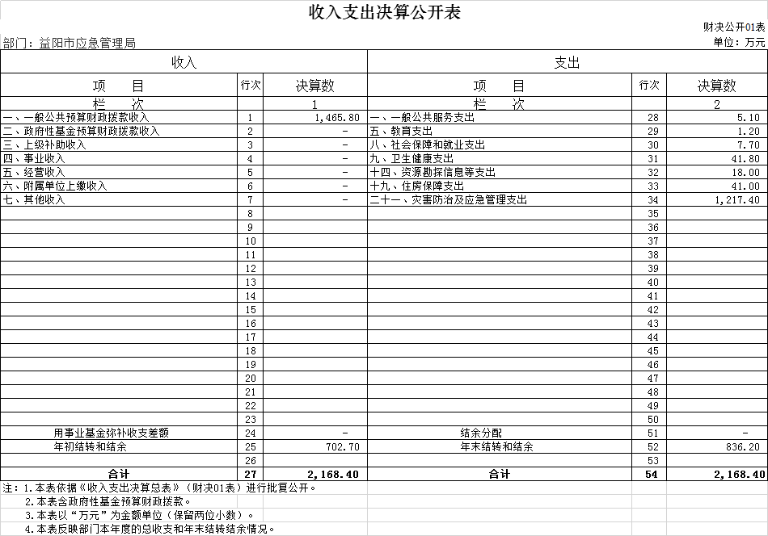

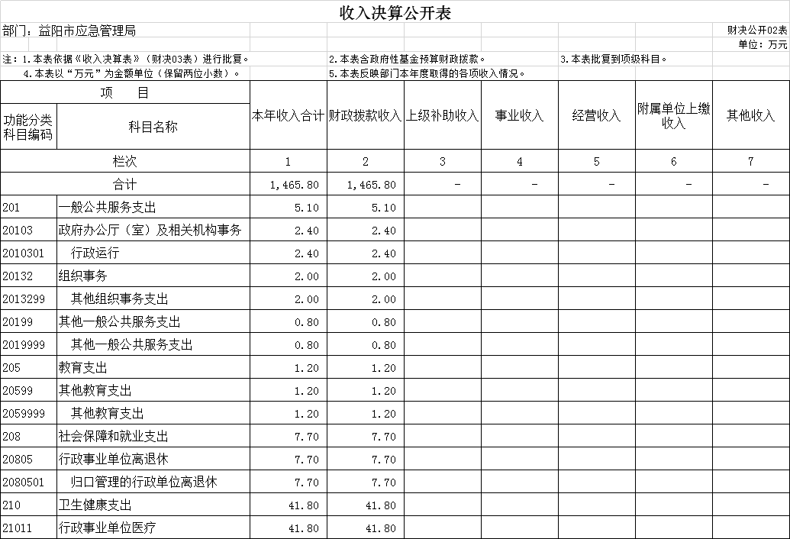

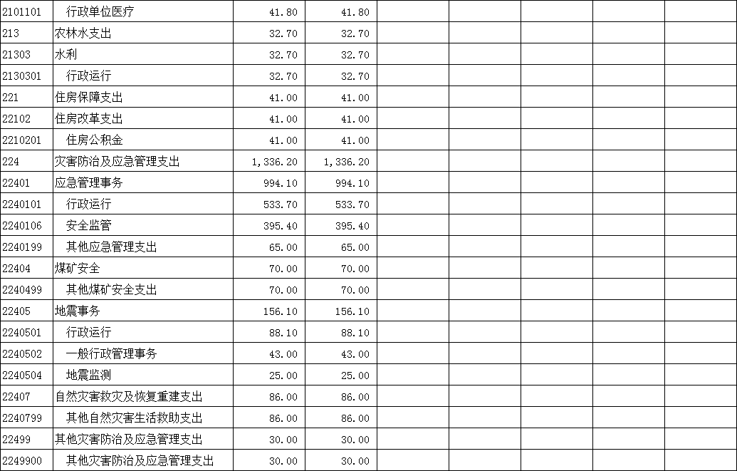

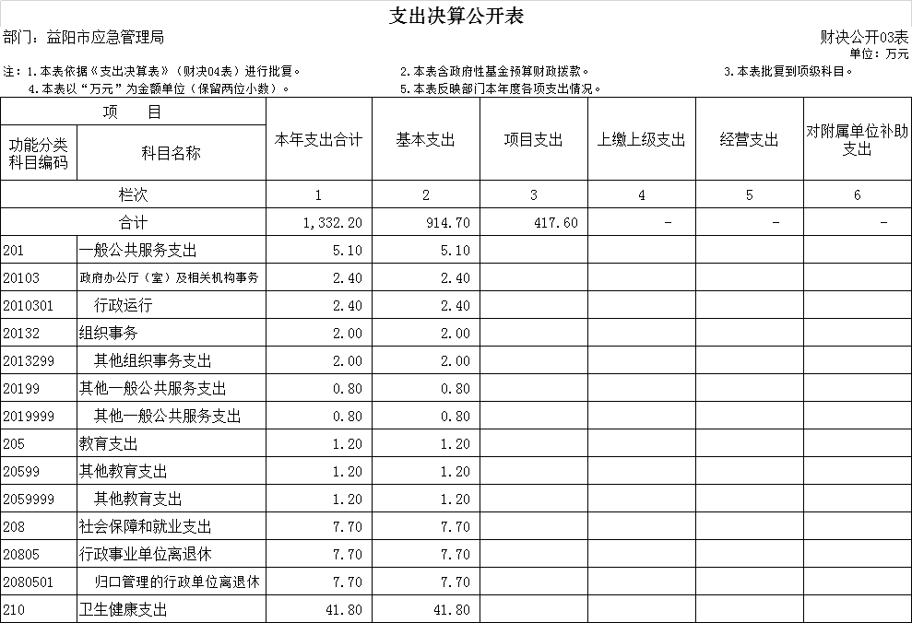

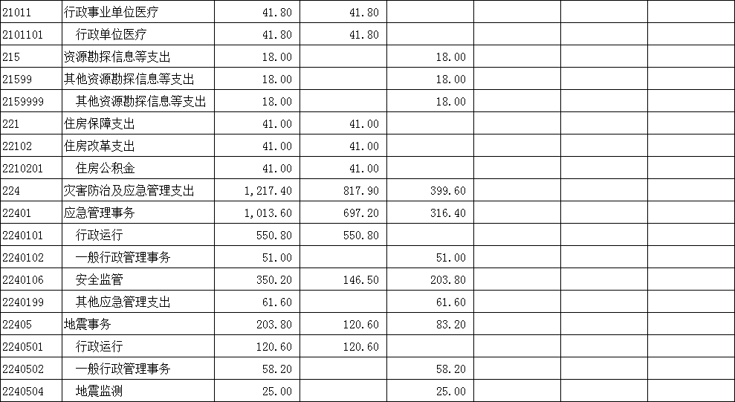

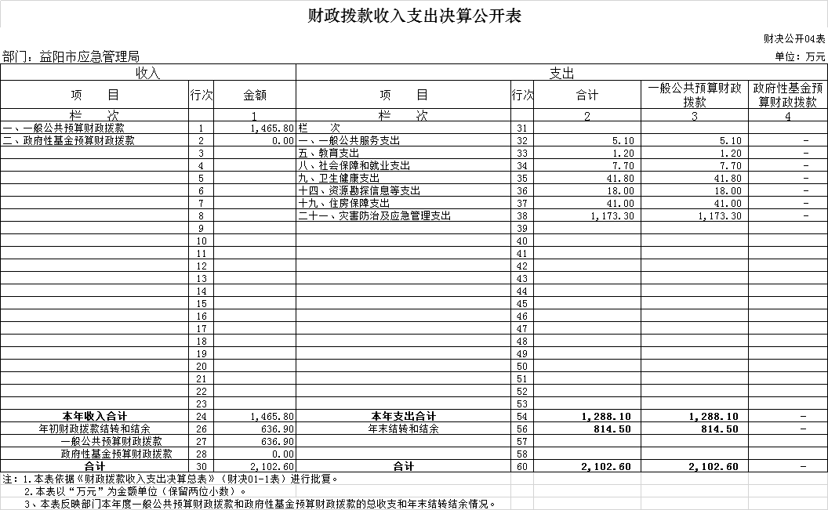

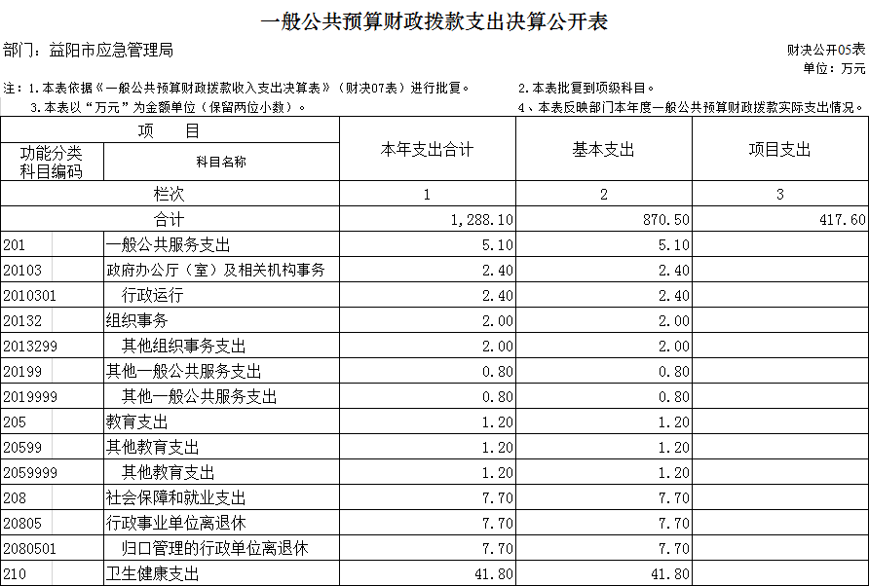

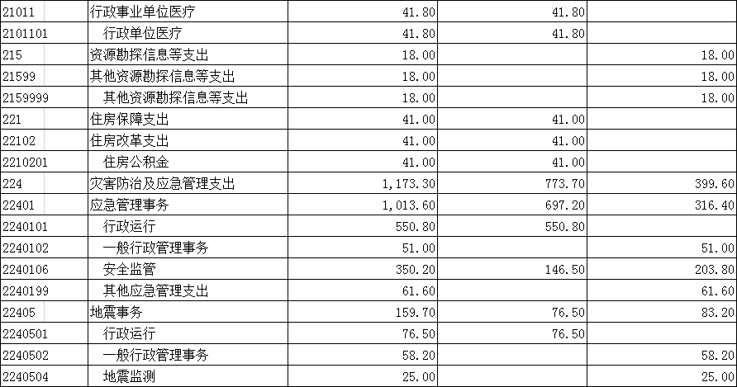

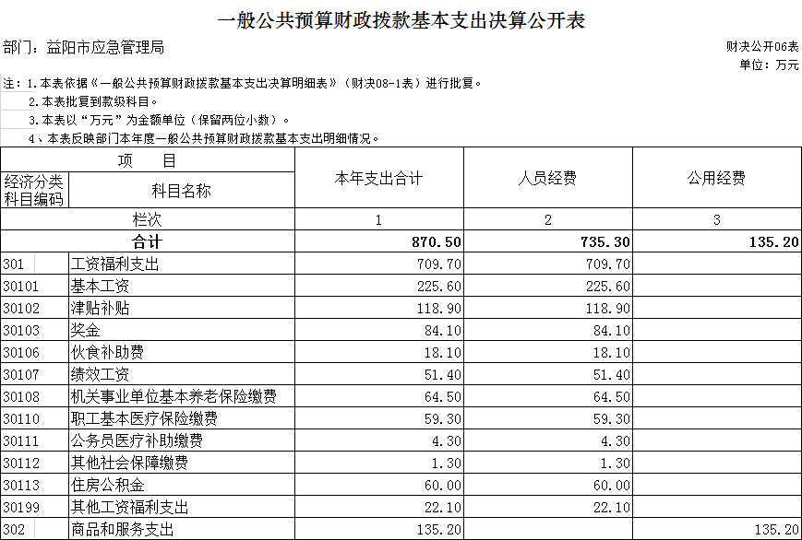

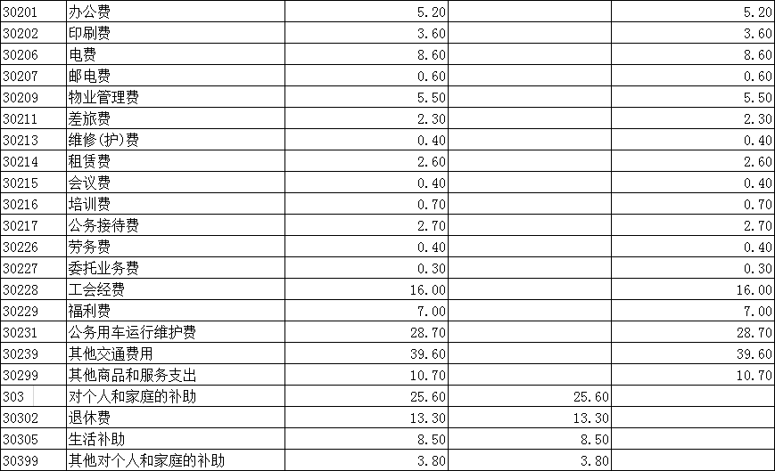

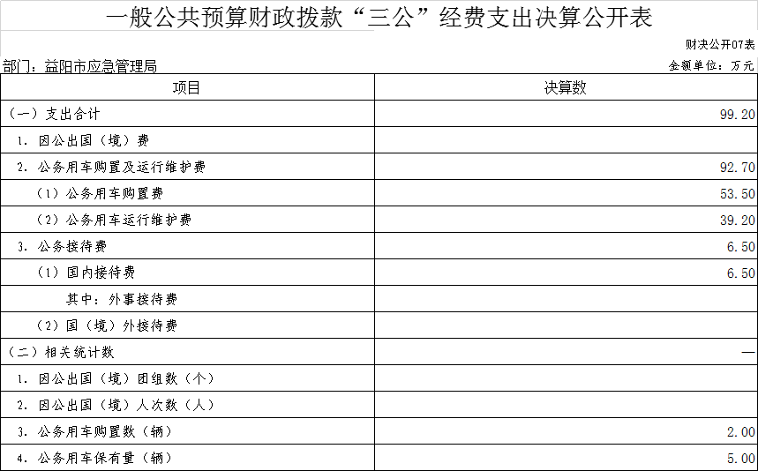

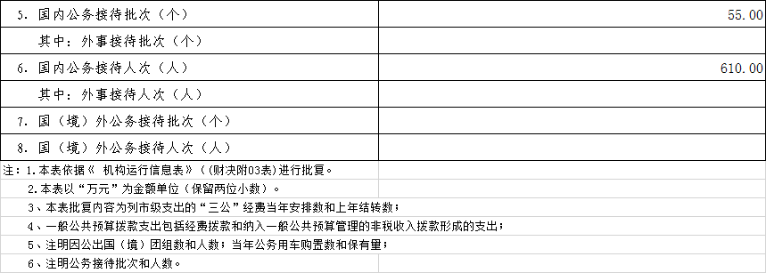

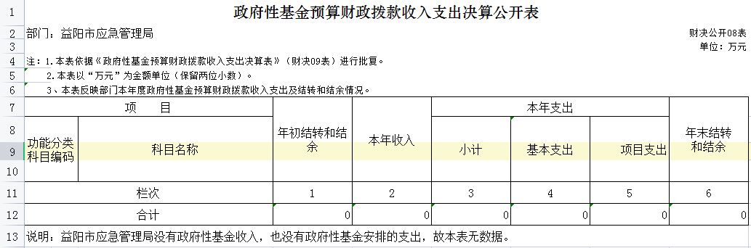

说明：益阳市应急管理局没有政府性基金收入，也没有政府性基金安排的支出，故本表无数据。

第三部分 益阳市应急管理局2019 年度部门决算情况说明

一、关于益阳市应急管理局 2019 年度收入支出决算总体情况说明

益阳市应急管理局2019年度收、支总计2168.40万元，比上年同期减少122.23万元，下降5.34%；主要原因：市财政返还局机关被统筹的结转结余资金和省地震局下拨的地震事务专项资金减少。

二、关于益阳市应急管理局2019 年度收入决算情况说明

2019年度收入合计 1465.80万元，全部为财政拨款收入。

三、关于益阳市应急管理局2019年度支出决算情况说明

2019年度支出合计1332.20万元，其中：基本支出914.70万元，占 68.66%；项目支出417.50万元，占31.34%。

四、关于益阳市应急管理局2019 年度财政拨款收入支出决算总体情况说明

2019 年度财政拨款收、支总计2102.60万元，减少109.01万元，下降4.93%，主要原因：市财政返还局机关被统筹的结转结余资金和省地震局下拨的地震事务专项资金减少。

五、关于益阳市应急管理局2019 年度一般公共预算财政拨款收入支出决算情况说明

（一）一般公共预算财政拨款收入支出决算总体情况

2019 年度一般公共预算财政拨款收入总计1465.80万元，比上年同期减少138.77万元，下降8.65%；一般公共预算财政拨款支出总计1288.10万元，比上年同期减少502.25万元，下降28.05%。主要原因：

1. 收入减少：市财政返还局机关被统筹的结转结余资金和省地震局下拨的地震事务专项资金减少。

2、支出减少：应急救援指挥平台已经于2018年建设完成，本年度无大额项目支出。

（二）一般公共预算财政拨款支出决算构成情况

2019 年度一般公共预算财政拨款支出1288.10万元，主要用于以下方面：一般公共服务（类）支出5.10万元，占0.39%； 教育（类）支出 1.20万元，占0.09%；社会保障和就业（类）支出7.70万元，占 0.60%；卫生健康（类）支出41.80万元，占3.25%； 资源勘探信息等（类）支出18.00万元，占1.40%； 住房保障（类）支出 41.00万元，占3.18%;灾害防治及应急管理（类）支出 1173.30万元, 占91.09%

（三）一般公共预算财政拨款支出决算具体情况

2019年度一般公共预算财政拨款支出年初预算为1006.17 万元（调减后），支出决算为1288.10万元，完成年初预算的128.02%。具体如表1所示：

|  |  |  |  |  |  |  |
| --- | --- | --- | --- | --- | --- | --- |
| 序号 | 科目名称 | | | 年初  预算 | 支出  决算 | 主要用途 |
| 类 | 款 | 项 |
| 1 | 一般公共服务支出 | 政府办公厅（室及相关机构事务） | 行政运行 |  | 2.40 | 日常运转经费 |
| 2 | 组织事务 | 其他组织事务支出 |  | 2.00 | 人才引进人员生活补贴 |
| 3 | 其他一般公共服务支出 | 其他一般公共服务支出 |  | 0.80 | 日常运转经费 |
| 4 | 教育支出 | 其他教育支出 | 其他教育支出 |  | 1.20 |  |
| 5 | 社会和保障就业支出 | 行政事业单位离退休 | 归口管理的行政单位离退休 | 7.67 | 7.70 | 退休人员费用 |
| 6 | 卫生健康  支出 | 行政事业单位医疗 | 行政单位医疗 | 41.80 | 41.80 | 干职工基本医疗保险、医疗补助等 |
| 7 | 资源勘探信息等支出 | 其他资源勘探信息等支出 | 其他资源勘探信息等支出 |  | 18.00 | 拨付安化县应急管理局专项经费 |
| 8 | 住房保障  支出 | 住房改革支出 | 住房公积金 | 41.03 | 41.00 | 干职工住房公积金缴存 |
| 9 | 灾害防治及应急管理支出 | 应急事务管理 | 行政运行 | 483.93 | 550.80 | 局机关工资福利支出、日常运行经费、各类专项业务经费、精准扶贫支出等 |
| 10 | 一般行政事务管理 |  | 51.00 |
| 11 | 安全监管 | 309.4 | 350.20 |
| 12 | 其他应急管理支出 |  | 61.60 |
| 13 | 地震事务 | 行政运行 | 79.34 | 76.50 | 地震局工资福利支出、日常运行经费、地震监测等 |
| 14 | 一般行政事务管理 | 43 | 58.20 |
| 15 | 地震监测 |  | 25.00 |

（表1，单位：万元）

六、关于益阳市应急管理局2019 年度一般公共预算财政拨款基本支出决算情况说明

2019年度一般公共预算财政拨款基本支出870.50万元，其中人员经费支出735.30万元，主要包括：基本工资、津补贴、奖金、绩效工资、职工养老保险、职工基本医疗保险、公务员医疗补助、伙食补助费、住房公积金、临聘人员工资保险等、退休费、生活补助等；公用经费支出135.20万元，主要包括：办公费、印刷费、电费、物业管理费、差旅费、维修（护）费、工会经费、公务交通补贴、其他商品和服务支出。

七、关于益阳市应急管理局2019年度政府性基金预算财政拨款支出决算情况说明

无。益阳市应急管理局没有政府性基金收入，也没有政府性基金支出。

八、关于益阳市应急管理局2019 年度一般公共预算财政拨款“三公”经费支出决算情况说明

（一）“三公”经费财政拨款支出决算总体情况说明。

2019 年度“三公”经费财政拨款支出预算为124.50万元，支出决算为99.20万元，完成预算的79.68%，其中：公务用车购置及运行费支出决算为92.70万元，完成预算的120.39%；公务接待费支出决算为6.50万元，完成预算的13.68%；无因公出国（境）费。2019 年度“三公”经费支出决算数小于预算数的主要原因：认真执行《益阳市党政机关国内公务接待管理实施细则》和《益阳市市直机关差旅费管理办法》等制度规定，特别是对公务接待和公务用车严格管理，控制范围和开支标准。

（二）“三公”经费财政拨款支出决算具体情况说明

2019 年度“三公”经费财政拨款支出决算为99.20万元万元，其中：公务用车购置及运行费支出决算为92.70万元，占93.45%；公务接待费支出决算为6.50万元，占6.55%。2019 年度“三公”经费支出决算数大于上年决算数的主要原因是因机构改革，我单位职能增加，为更好地满足应急工作的需要，经湖南省机关事务管理局批准，局机关和地震局各购置了1台公务用车，共计53.50万元（含车辆购置税）。

1、因公出国（境）情况说明

因公出国（境）团组数0个，0人，无因公出国（境）的开支内容。

2、公务用车购置及运行经费情况说明

公务用车购置支出53.50万元，购置数2台，保有量5台。运行经费支出39.20万元，主要用于燃油费、维修费、过桥过路费、保险费、美容保养费、司机公里补助等。

3、公务接待情况说明

公务接待支出6.50万元，国内公务接待55批次，接待610人。接待支出主要用于接待对象工作餐和部分住宿支出。

九、关于 2019 年度预算绩效情况说明

一是在编制2019年部门预算的同时，益阳市应急管理同步编制填列了部门整体支出绩效目标表和安全生产专项资金绩效目标表,确定2019年度部门整体绩效目标和安全生产专项资金支出的绩效目标。

二是为进一步规范财政资金管理，强化绩效和责任意识，切实提高财政资金使用效益，根据《预算法》关于“各级政府、各部门、各单位应当对专项资金情况开展绩效评价”的规定，按照《益阳市财政局关于开展2019年度预算绩效自评工作的通知》（益财绩〔2020〕70号）文件的要求，积极开展2019年度重点项目支出绩效自评工作，并在益阳市应急管理局门户网站上进行了公示公开。

《2019年重点项目支出绩效评价报告》见“第五部分 附件”

十、其他重要事项的情况说明

（一）预决算收支增减变化情况

1、预决算收入变化情况。2019年年初预算收入1006.17万元，决算收入1465.80万元，比预算收入增加了459.63万元，增长45.68%。

2、预决算支出变化情况。2019年年初预算支出1006.17万元，决算支出1332.20万元，比预算支出增加了326.03万元，增长32.40%。

（二）机关运行经费支出情况

本部门2019年度机关运行经费支出135.20万元，较上年减少4.92万元，下降3.51%，主要原因是：牢固树立过“紧日子”思想，进一步压减一般性支出。

1. 政府采购支出情况

本部门2019年度政府采购27.60万元，其中，政府采购货物支出9.80万元，占政府采购支出总额的35.51%，政府采购服务支出17.80万元，占政府采购支出总额的64.49%。

（四）国有资产占用情况。

截至2019年12月31日，本部门共有车辆5辆，其中一般公务用车1辆、机要通信和应急用车1辆、一般执法执勤用车3辆。

第四部分 名词解释

**一、财政拨款收入：**指中央财政当年拨付的资金。

**二、事业收入：**指事业单位开展专业业务活动及辅助活动所取得的收入。如：中国财政杂志社的刊物发行收入，中国注册会计师协会、中国资产评估协会、中国国债协会、中国会计学会收取的会费收入等。

**三、经营收入：**指事业单位在专业业务活动及其辅助活动之外开展非独立核算经营活动取得的收入。如：中国财政杂志社广告收入等。

**四、其他收入：**指除上述“财政拨款收入” 、 “事业收入” 、“经营收入”等以外的收入。主要是按规定动用的售房收入、存款利息收入等。

**五、用事业基金弥补收支差额：**指事业单位在当年的“财政拨款收入”、“事业收入”、“经营收入”、“其他收入”不足以安排当年支出的情况下，使用以前年度积累的事业基金（事业单位当年收支相抵后按国家规定提取、用于弥补以后年度收支差额的基金）弥补本年度收支缺口的资金。

**六、年初结转和结余：**指以前年度尚未完成、结转到本年按有关规定继续使用的资金。

**七、结余分配：**指事业单位按规定提取的职工福利基金、事业基金和缴纳的所得税，以及建设单位按规定应交回的基本建设竣工项目结余资金。

**八、年末结转和结余：**指本年度或以前年度预算安排、因客观条件发生变化无法按原计划实施，需要延迟到以后年度按有关规定继续使用的资金。

**九、基本支出：**指为保障机构正常运转、完成日常工

作任务而发生的人员支出和公用支出。

**十、项目支出：**指在基本支出之外为完成特定行政任务和事业发展目标所发生的支出。

**十一、经营支出：**指事业单位在专业业务活动及其辅助活动之外开展非独立核算经营活动发生的支出。

**十二、“三公”经费：**纳入中央财政预决算管理的“三公”经费，是指中央部门用财政拨款安排的因公出国（境）费、公务用车购置及运行费和公务接待费。其中，因公出国（境）费反映单位公务出国（境）的国际旅费、国外城市间交通费、住宿费、伙食费、培训费、公杂费等支出；公务用车购置及运行费反映单位公务用车车辆购置支出（含车辆购置税）及租用费、燃料费、维修费、过路过桥费、保险费、安全奖励费用等支出；公务接待费反映单位按规定开支的各类公务接待（含外宾接待）支出。

**十三、机关运行经费：**为保障行政单位（含参照公务员法管理的事业单位）运行用于购买货物和服务的各项资金，包括办公及印刷费、邮电费、差旅费、会议费、福利费、日常维修费、专用材料及一般设备购置费、办公用房水电费、办公用房取暖费、办公用房物业管理费、公务用车运行维护费以及其他费用。

第五部分 附件

益阳市应急管理局

2019年度重点项目支出绩效评价报告

根据《益阳市财政局关于开展2019年度预算绩效自评工作的通知》（益财绩〔2020〕70号），为进一步规范项目支出管理，不断强化预算绩效理念，切实提高资金使用效益，我局对2019年度重点项目支出资金使用情况进行了绩效自评，形成本评价报告。

一、项目基本情况

为深入贯彻落实党中央、国务院关于加强安全生产工作的决策部署，为建设富饶开放创新绿色幸福新益阳提供安全保障，根据《安全生产法》，湖南省委、湖南省人民政府《关于进一步加强安全生产工作的决定》（湘发〔2009〕19号），《湖南省安全生产专项资金管理办法》（湘财企〔2015〕14号）及《益阳市安全生产专项资金使用管理办法》（益财企〔2016〕156号）等文件精神，益阳市设立安全生产专项资金。该专项资金是由市财政预算安排的,专项用于全市安全生产工作的重点项目资金。2019年，因机构改革职能调整，该专项资金统筹用于全市安全生产、综合防灾减灾及应急救援等方面的支出。

2019年该专项资金年初预算安排200万元，因财政统一预算调减15%，资金实际到位170万元，到位率85%。

二、绩效评价工作情况

（一）绩效评价目的

通过绩效评价，了解资金使用情况及取得的阶段性成果，总结项目资金管理的经验，及时发现项目资金管理中存在的问题，为规范支出管理，提高专项资金的使用效益，健全和完善项目支出和资金使用，完善预算编制、加强绩效目标管理和绩效考核等工作提供重要的参考依据。

（二）项目资金实际使用等情况

**1、资金来源与到位情况。**截至2019年12月31日,益阳市财政局批复下达2019年度安全生产预防及应急专项资金共170万元,实际到位170万元 ,资金分配明细如表1:

|  |  |  |  |  |  |
| --- | --- | --- | --- | --- | --- |
| 区县（市） | 金额  （万元） | 到位率 | 区县（市） | 金额  （万元） | 到位率 |
| 市本级 | 95 | 100% | 沅江市 | 12 | 100% |
| 赫山区 | 23 | 100% | 南县 | 6 | 100% |
| 资阳区 | 13 | 100% | 桃江县 | 5 | 100% |
| 高新区 | 5 | 100% |  |  |  |
| 大通湖区 | 11 | 100% | 合计 | 170 | 100% |

（表1）

**2、资金管理情况。**根据湖南省委、湖南省人民政府《关于进一步加强安全生产工作的决定》（湘发〔2009〕19号）、《湖南省安全生产专项资金管理办法》（湘财企〔2015〕14号），市财政局与我局联合印发了《益阳市安全生产专项资金使用管理办法》（益财企〔2016〕156号），对安全生产专项资金的支持范围、申报程序和使用要求进行了规范。我局严格按照《益阳市安全生产专项资金使用管理办法》组织申报、评审和下达，项目单位基本能按照有关规定申报立项和使用专项资金。

（三）项目组织情况分析

**1、组织项目申报。**市应急局、市财政局联合印发《关于申报2019年度安全生产预防及应急专项资金项目的通知》（益应急联〔2019〕5号），明确项目支持范围、申报对象、应提供资料、申报程序及工作要求等。项目申报人按照文件要求组织项目申报，区县（市）项目由同级应急管理局和财政局共同组织申报初审后，上报至市应急局。

**2、开展项目评审。**市应急局会同财政局对上报项目进行评审，拟定入围项目和资金计划。

**3、进行项目公示。**益阳市财政局联合我局印发《关于下达2019年安全生产预防及应急专项资金的通知》（益财企指〔2019〕170号），对年度内支持的重点项目和资金分配方案进行公示，接受群众和社会监督。

（四）项目管理情况分析

各项目实施单位根据《湖南省安全生产专项资金管理办法》和《益阳市安全生产专项资金使用管理办法》的要求申报项目立项，单位内部控制制度中制定了项目管理相关的各项规章制度，有序组织项目实施。拟于2020年上半年对安全生产预防及应急专项资金使用情况进行绩效评价，以考评问效助推资金管理，促进全市安全生产及应急管理工作的开展。

三、项目绩效情况

2019年度安全生产预防及应急专项资金严格按照《益阳市安全生产专项资金使用管理办法》进行申报、分配、使用和管理，程序规范，流程透明，通过有关项目的实施，取得了良好的的经济收益和社会效益。

对照《2019年项目支出绩效自评指标计分表》，我局自评得分95.5分，自评结论为“优”。

1. **进一步探索应急救援体系建设。**应急救援体系建设是时代命题，也是现实之需。我单位一方面以规划为引领，安排专项资金用于益阳市“十四五”应急体系建设规划编制，为建立和理顺权威高效的应急救援体系奠定了资金基础；另一方面以科技为支撑，加强应急管理信息化平台建设，向科技要生产力，拨付大通湖应急管理局和南县应急管理局各6万元用于应急指挥综合应用平台建设，从自有资金中拿出10万元用于桃江县应急管理信息化建设，不断提升安全监管效能和应急处置能力。

**2、进一步加强隐患排查整治力度**。隐患排查治理既是开展安全生产工作的重要抓手，也是保证人民生产生活安全的有效手段。在过去的一年里，我局从专项资金中投入41万元用于各地安全生产隐患排查治理工作，较上年度增加了22万元，增幅达115.79%，覆盖范围包括6个区县（市），项目涉及挡土墙安全隐患整改、交通沿线企业隐患整改、道路交通隐患治理、非煤矿山安全隐患治理等。这是对省安委部署的安全风险隐患“大排查大管控大整治”百日行动的延伸，在一定程度上稳控了我市安全生产风险。

1. **进一步抓实应急救援队伍建设。**为适应“大应急、全灾种”应急救援工作的需要，与社会应急救援力量共治共建，打造一支专业化、综合化应急救援队伍是应有之义。2019年分别向市蓝天应急救援服务中心、市城乡工程机械管理中心、沅江市新华应急救援服务中心拨付5万元、5万元、3万元用于队伍建设；向沅江市应急管理局拨付6万元用于应急转移演练，同时，在此专项资金外，从自身经费中安排10万元用于安化县矿山救护队设备补充及设施维护。在帮助各应急救援队伍锻造自身的同时，也在整体上增强了我市应急救援力量。

**4、进一步发挥示范创建引领作用。**2019年，我单位持续加强对示范乡镇和企业标准化创建的支持力度，坚持以标准促示范，以示范强标准的工作理念，向赫山区应急管理局拨付省级工贸行业安全生产标准化示范区创建资金10万元，向桃江县石牛江镇拨付示范镇创建帮扶资金5万元，有效推动了两地的示范创建工作，赫山区成功创建了全省唯一的省级工贸企业标准化创建示范区（县）。

四、存在的问题

自安全生产预防及应急专项资金设立以来，对我市安全生产隐患排查治理、示范创建工作、应急救援体系的建立、基层基础建设等方面产生了积极作用，在一定程度上保障了全市安全生产总体形势稳定，但仍存在着一些问题:

**1、资金规模过小。**该专项资金与我市安全生产和应急管理工作实际不相匹配，更与兄弟市州相比有较大差距。

**2、资金连年压减。**机构改革后我单位职能增加，重任压肩，专项资金非但没有增加，反倒逐年压减，导致部分既定工作无法正常展开。不符合省政府明确提出的“同比不得减少”的要求。

五、后续工作计划

**1、加强资金使用管理。**进一步规范专项资金的支出审批和使用,严格按项目申报表控制资金支出范围、用途,杜绝变相挤占、挪用。

**2、推进开展绩效评价。**通过委托第三方或自行组织对项目资金使用情况开展绩效评价，推进绩效评价工作常态化，让“花钱必问效，无效必问责”的观念深入人心。

六、建议与请求

机构改革后的应急管理局职能越来越多，责任越来越重，压力越来越大，但原市安监局主管的专项资金规模逾趋减少，随着职能划转应转入的专项资金悬而未决，让部分工作陷入了“巧妇难为无米之炊”的尴尬境地。这不仅阻碍了应急管理及安全生产工作的开展，也在一定程度上打击了应急管理部门干事创业的激情。因此，请求市财政在保证应急管理及安全生产专项资金应有规模的基础上，建立相应的资金增长机制。

附件：2019年项目支出绩效自评指标计分表

附件：

| 2019年度项目支出绩效自评指标计分表 | | | | | |
| --- | --- | --- | --- | --- | --- |
| **一级指标** | **二级**  **指标** | **三级**  **指标** | **自评分** | **具体指标** | **评价标准** |
| 项目  决策（20分） | 项目  目标（4分） | 目标  内容（4分） | 3 | 设立了项目绩效目标；目标明确；目标细化；目标量化 | 设有目标（1分）  目标明确（1分）  目标细化（1分）  目标量化（1分） |
| 决策过程（8分） | 决策  依据（4分） | 4 | 有关法律法规的明确规定；某一经济社会发展规划；某部门年度工作计划；某一实际问题和需求 | 符合法律法规（1分）符合经济社会发展规划（1分）  部门年度工作计划（1分）  针对某一实际问题和需求（1分） |
| 决策  程序（4分） | 4 | 项目符合申报条件；申报、批复程序符合相关管理办法；项目调整履行了相应手续 | 符合申报条件（2分）项目申报、批复程序符合管理办法（1分）  项目调整履行了相应手续（1分） |
| 资金分配（8分） | 分配  办法（3分） | 3 | 根据需要制定的相关资金管理办法；管理办法中有明确资金分配办法；资金分配因素全面、合理 | 有相应的资金管理办法（1分）  办法健全、规范（1分）  因素全面合理（1分） |
| 分配  结果（5分） | 5 | 资金分配符合相关管理办法；分配结果公平合理 | 符合分配办法（2分）  分配公平合理（3分） |
| 项目  管理 （25分） | 资金到位（5分） | 到位率（3分） | 3 | 实际到位/计划到位*100% | 根据项目资金的实际到位率计算得分 |
| 到位  时效（2分） | 1.5 | 资金及时到位；若未及时到位，是否影响项目进度 | 到位及时（2分）  不及时但未影响项目进度 （1分）  不及时并影响项目进度（0.5分） |
| 资金管理（10分） | 资金  使用（7分） | 7 | 支出依据合规，无虚列项目支出情况；无截留挤占挪用情况；无超标准开支情况；无超预算情况 | 虚列套取扣4-7分  依据不合规扣2分  截留、挤占、挪用 扣3-6分  超标准开支扣2-5分  超预算扣2-5分 |
| 财务  管理（3分） | 3 | 资金管理、费用支出等制度健全；制度执行严格；会计核算规范 | 财务制度健全（1分）严格执行制度（1分）会计核算规范（1分） |
| 组织  实施（10分） | 组织  机构（1分） | 1 | 机构健全、分工明确 | 机构健全、分工明确 （1分） |
| 项目  实施（3分） | 2 | 项目按计划开工；按计划进度开展；按计划完工 | 按计划开工（1分） 按计划开展（1分） 按计划完工（1分） |
| 管理  制度（6分） | 6 | 项目管理制度健全；严格执行相关管理制度 | 管理制度健全（2分）  制度执行严格（4分） |
| 项目  绩效（55分） | 项目  产出（15分） | 产出  数量（5分） | 5 | 根据该项目实际，标识具体明确的产出数量 | 对照绩效目标，按实际产出数量率计算得分（5分） |
| 产出  质量（4分） | 3 | 根据该项目实际，标识具体明确的产出质量 | 对照绩效目标，按实际产出质量率计算得分（4分） |
| 产出  时效（3分） | 2 | 根据该项目实际，标识具体明确的产出时效 | 对照绩效目标，按实际产出时效率计算得分（3分） |
| 产出  成本（3分） | 3 | 根据该项目实际，标识具体明确的产出成本 | 对照绩效目标，按实际产出成本率计算得分（3分） |
| 项目  效果（40分） | 经济  效益（8分） | 8 | 根据项目实际，标识所产生的直接或间接的经济效益 | 对照绩效目标，按经济效益实现程度计算得分（8分） |
| 社会  效益（8分） | 8 | 根据项目实际，标识所产生的社会效益 | 对照绩效目标，按社会效益实现程度计算得分（8分） |
| 环境  效益（8分） | 8 | 根据项目实际，标识对环境所产生的积极或消极影响 | 对照绩效目标，按对环境所产生的实际影响程度计算得分（8分） |
| 可持续影响（8分） | 8 | 项目产出能持续运用；项目运行所依赖的政策制度能持续执行 | 项目产出能持续运用（4分）  所依赖的政策制度能持续执行（4分） |
| 服务  对象满意度（8分） | 8 | 项目预期服务对象对项目实施的满意程度 | 按收集到的项目服务对象的满意率计算得分（8分） |
| 总分 | 100 | 100 | 95.5 |  |  |